

№5
июль 2017г.

Выборы Губернатора Свердловской области
10 сентября 2017года

Сведения о выдвинутых и зарегистрированных кандидатах на должность Губернатора Свердловской области

(по состоянию на: .07.2017)
№ п/п | Персональные данные кандидата | Принадлежность к общественному объединению | Субъект выдвижения | Дата выдвижения
1 | ВОЛКОВ ИВАН ПАВЛОВИЧ,  Дата рождения - 18 июля 1978 года, сведения о профессиональном образовании -Уральский юридический институт МВД России, 1999 г., основное место работы или службы, занимаемая должность, род занятий - Общество с ограниченной ответственностью Юридическая фирма "ЮРЛИГА-БИЗНЕС", Управляющий партнер, место жительства – Свердловская область, город Екатеринбур |  | Общественная организация – политическая пария "РОССИЙСКИЙ ОБЩЕНАРОДНЫЙ СОЮЗ" | 12.07.2017
2 | ИОНИН ДМИТРИЙ АЛЕКСАНДРОВИЧ,  дата рождения - 25 января 1985 года, сведения о профессиональном образовании - Государственное образовательное учреждение высшего профессионального образования "Уральский государственный университет имени А.М. Горького", 2005 г., основное место работы или службы, занимаемая должность, род занятий - Законодательное Собрание Свердловской области, депутат Законодательного Собрания Свердловской области, заместитель председателя комитета Законодательного Собрания Свердловской области по развитию инфраструктуры и жилищной политике, место жительства -Свердловская область, город Екатеринбург | член Политической партии СПРАВЕДЛИВАЯ РОССИЯ, член Совета регионального отделения Партии в Свердловской области, Секретарь Бюро Совета регионального отделения Партии в Свердловской области, Председатель Совета местного отделения Партии в Кировском районе города Екатеринбурга Свердловской области | Региональное отделение Политической партии  СПРАВЕДЛИВАЯ РОССИЯ в  Свердловской  области | 11.06.2017
3 | КИСЕЛЁВ КОНСТАНТИН ВИКТОРОВИЧ,  дата рождения - 18 мая 1963 года, сведения о профессиональном образовании - Уральский государственный университет имени А.М. Горького, 1985 г., Уральская государственная юридическая академия, 1996 г., основное место работы или службы, занимаемая должность, род занятий - Региональное отделение в Свердловской области Политической партии "Российская экологическая партия "Зеленые", советник по научным вопросам Председателя Совета Регионального отделения, депутат Екатеринбургской городской Думы шестого созыва на непостоянной основе, место жительства - Свердловская область, город Екатеринбург |  | Региональное  отделение в  Свердловской  области Политической партии  "Российская  экологическая партия  "Зелёные" | 13.06.2017
4 | КОСТРОМИН ВИКТОР АНАТОЛЬЕВИЧ,  дата рождения - 28 января 1961 года, сведения о профессиональном образовании - Государственный инстиут театрального искусства им. А.В. Луначарского, 1987 г., основное место работы или службы, занимаемая должность, род занятий - Общероссийская Общественная Организация "Центр противодействия коррупции в органах государственной власти", Председатель организации, место жительства - город Москва, Северо- Восточный административный округ, Алексеевский район |  | Общероссийская  политическая партия  "НАРОД ПРОТИВ  КОРРУПЦИИ" | 22.06.2017
5 | КРАСНОМОВЕЦ ОЛЕСЯ АЛЕКСАНДРОВНА,  дата рождения – 8 июля 1979 года, сведения о профессиональном образовании - Федеральное государственное образовательное учреждение высшего профессионального образования "Уральский государственный университет физической культуры", 2006 г., основное место работы или службы, занимаемая должность, род занятий – индивидуальный предприниматель, место жительства - Свердловская область, город Екатеринбург |  | Свердловское  региональное  отделение  политической партии  "ПАТРИОТЫ  РОССИИ" | 07.07.2017
6 | КУЙВАШЕВ ЕВГЕНИЙ ВЛАДИМИРОВИЧ,  дата рождения – 16 марта 1971 года, сведения о профессиональном образовании -Московский военный институт Федеральной пограничной службы Российской Федерации, 1999 г., основное место работы или службы, занимаемая должность, род занятий – Временно исполняющий обязанности Губернатора Свердловской области, место жительства - Свердловская область, город Екатеринбург | "Всероссийская политическая партия "ЕДИНАЯ РОССИЯ" член Президиума Регионального политического совета Свердловского регионального отделения Партии "ЕДИНАЯ РОССИЯ", член Регионального политического совета Свердловского регионального отделения Партии "ЕДИНАЯ РОССИЯ" | Свердловское  региональное  отделение  Всероссийской  политической партии  "ЕДИНАЯ РОССИЯ" | 12.06.2017
7 | ПАРФЕНОВ АЛЕКСЕЙ АЛЕКСАНДРОВИЧ,  дата рождения – 17 октября 1972 года, сведения о профессиональном образовании – ГОУВПО "Владимирский государственный университет" Муромский институт (филиал), 2003 г., Федеральное государственное бюджетное образовательное учреждение высшего профессионального образования "Владимирский государственный университет имени Александра Григорьевича и Николая Григорьевича Столетовых", 2015 г., основное место работы или службы, занимаемая должность, род занятий - ПАО "Плюс Банк", Управляющий директор, место жительства - Свердловская область, город Екатеринбург | "Политическая партия  "КОММУНИСТИЧЕС  КАЯ ПАРТИЯ  РОССИЙСКОЙ  ФЕДЕРАЦИИ" | Свердловское  областное отделение  Политической партии  "КОММУНИСТИЧЕС  КАЯ ПАРТИЯ  РОССИЙСКОЙ  ФЕДЕРАЦИИ" | 12.06.2017
8 | РОЙЗМАН ЕВГЕНИЙ ВАДИМОВИЧ,  Дата рождения - 14 сентября 1962 года, сведения о профессиональном образовании - Уральский государственный университет им. А.М. Горького, 2003 г., основное место работы или службы, занимаемая должность, род занятий – Екатеринбургская городская Дума, Глава Екатеринбурга - Председатель Екатеринбургской городской Думы, место жительства – Свердловская область, город Екатеринбург |  | Свердловское  региональное  отделение  политической партии  "Российская  объединенная  демократическая  партия "ЯБЛОКО" | 23.06.2017
9 | СЕРГИН ДМИТРИЙ РИФОВИЧ,  Дата рождения - 4 ноября 1967 года, сведения о профессиональном образовании - Свердловский государственный ордена Трудового Красного Знамени медицинский институт, 1994 г., основное место работы или службы, занимаемая должность, род занятий - Акционерное общество «Управляющая компания «Стандарт», консультант генерального директора, депутат Екатеринбургской городской Думы шестого созыва на непостоянной основе, место жительства – Свердловская область, город Екатеринбург | член Политической  партии "Российская  партия пенсионеров засоциальную справедливость", Председатель  Правления регионального отделения Политической партии "Российская партия пенсионеров за социальную справедливость" в Свердловской области | Региональное  отделение  политической партии  "Российская партия  пенсионеров за  социальную  справедливость" в  Свердловской  области | 11.06.2017
10 | ТОРОЩИН ИГОРЬ АНДРЕЕВИЧ,  Дата рождения - 9 декабря 1985 года, сведения о профессиональном образовании - Уральский Финансово-Юридический институт, 2008 г., основное место работы или службы, занимаемая должность, род занятий - Государственная Дума Федерального Собрания Российской Федерации., Депутат, член Комитета Государственной Думы по экономической политике, промышленности, инновационному развитию и предпринимательству., место жительства - Свердловская область, город Ирбит | член ЛДПР, член  Координационного  Совета Свердловского  регионального  отделения ЛДПР, член  Высшего Совета ЛДПР. | Свердловское  региональное  отделение  Политической партии  ЛДПР - Либерально-  демократической  партии России | 13.06.2017

Сведения о выдвинутых и зарегистрированных кандидатах, имеющих судимость
№ п/п | Фамилия, имя, отчество, дата рождения | Сведения о судимости
1 | Ройзман Евгений Вадимович, дата рождения 14 сентября 1962  года | ч. 2 ст. 218 УК РСФСР "Незаконное ношение, хранение, приобретение, изготовление или сбыт оружия,  боевых припасов или взрывчатых веществ", ч. 3 ст. 147 УК РСФСР "Мошенничество", ч. 2 ст. 144 УК  РСФСР "Кража", погашена 20.11.1986

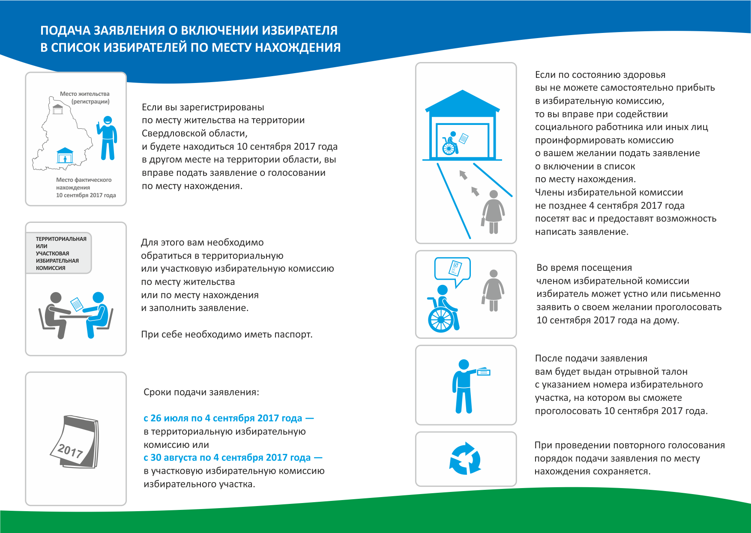
Таборинская районная ТИК
тираж -100эк.

